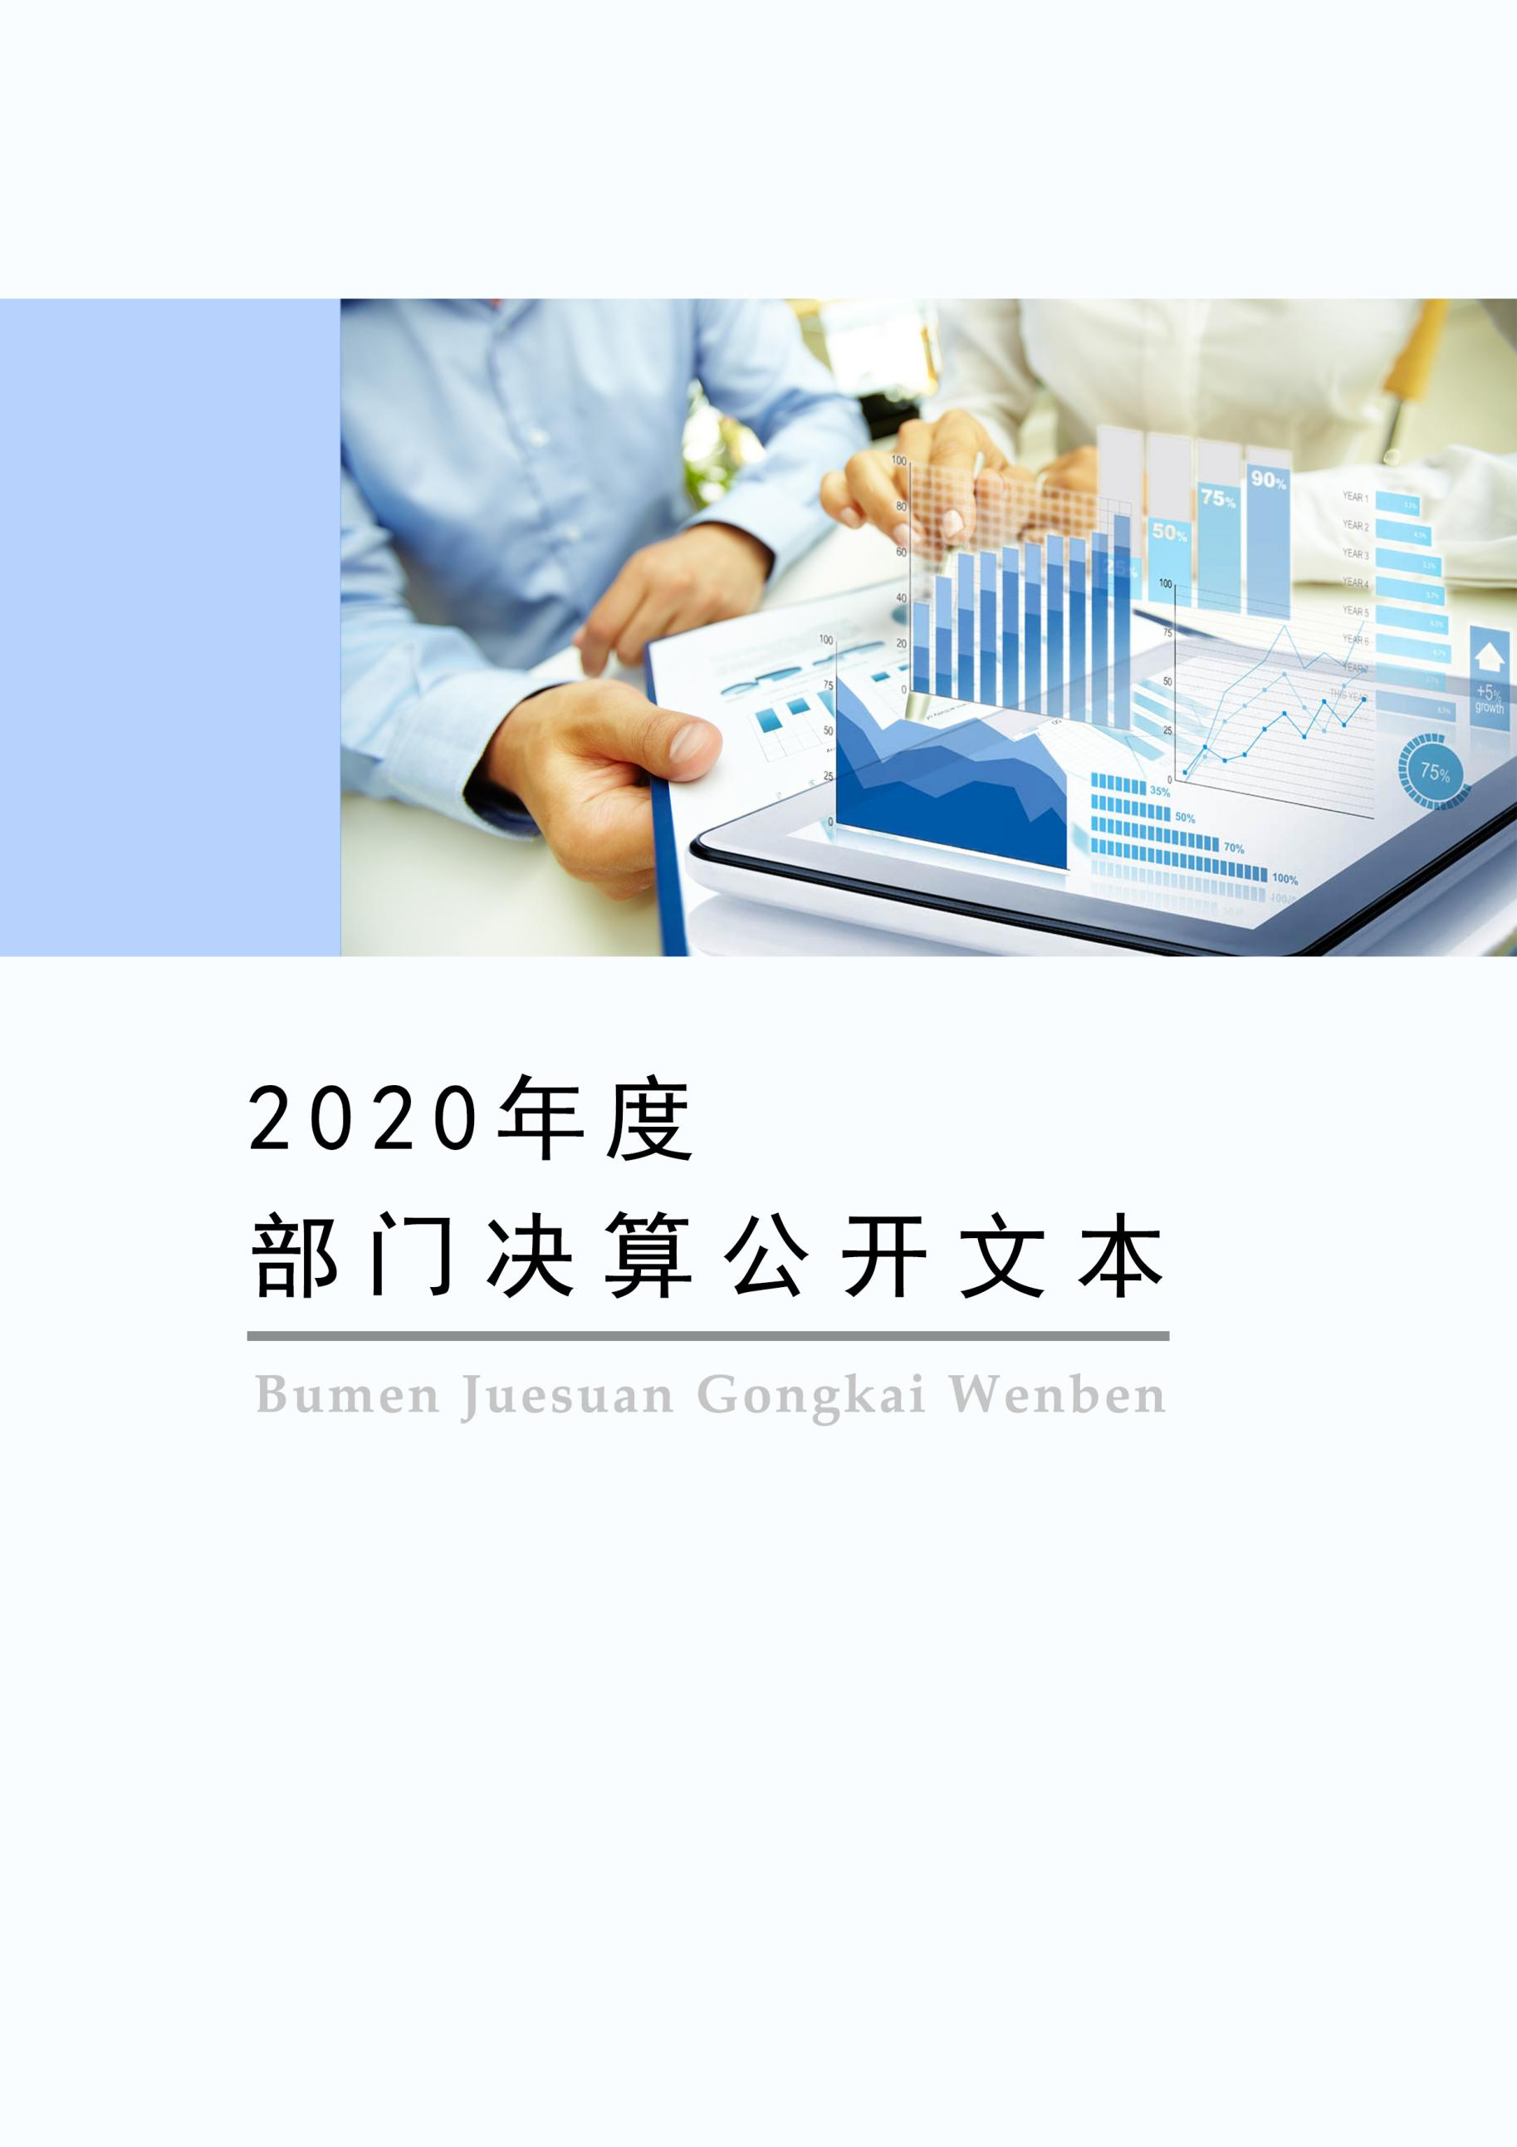
2021年9月

2020年度部门决算公开文本

高邑县红十字会
二〇二一年九月

高邑县红十字会
2020年度部门决算公开文本

二〇二一年九月

目 录

第一部分 部门概况
一、部门职责
二、机构设置
第二部分 2020年部门决算情况说明
一、收入支出决算总体情况说明
二、收入决算情况说明
三、支出决算情况说明
四、财政拨款收入支出决算总体情况说明
五、一般公共预算“三公” 经费支出决算情况说明
六、预算绩效情况说明
七、机关运行经费情况
八、政府采购情况
九、国有资产占用情况
十、其他需要说明的情况
第三部分 名词解释
第四部分 2020年度部门决算报表

第一部分 部门概况

一、部门职责
(一)开展救灾的相关工作。在自然灾害、事故灾难、公共卫生事件等突发事件中，对伤病人员和其他受害者提供人道救助;
(二)开展应急救护培训，普及应急救护、防灾避险和卫生健康知识，组织志愿者参与现场救护;
(三)参与、推动无偿献血、遗体和人体器官捐献工作，参与开展造血干细胞捐献的相关工作;
(四)组织开展红十字志愿服务、红十字青少年工作;
(五)开展县委、县政府交办的其他工作。

二、机构设置
从决算编报单位构成看，纳入2020年度本部门决算汇编范围的独立核算单位（以下简称“单位”）共 1个，具体情况如下：
序号 | 单位名称 | 单位基本性质 | 经费形式
1 | 高邑县红十字会(本级) | 财政补助事业单位 | 财政拨款
注：1、单位基本性质分为行政单位、参公事业单位、财政补助事业单位、经费自理事业单位四类。
2、经费形式分为财政拨款、财政性资金基本保证、财政性资金定额或定项补助、财政性资金零补助四类。

第二部分
2020年部门决算情况说明

一、收入支出决算总体情况说明
本部门2020年度收、支总计（含结转和结余）39.91万元。与2019年度决算相比，收支各增加3.01万元，增长8.15%，主要原因是社会保障和就业收支有所增加。

2019-2020年收支总计对比情况(图1）

二、收入决算情况说明
本部门2020年度本年收入合计39.65万元，其中：财政拨款收入39.65万元，占100% 。

三、支出决算情况说明
本部门2020年度本年支出合计39.65万元，其中：基本支出37.65万元，占95%；项目支出2万元，占5%。如图所示：

支出决算构成情况（按支出性质）

四、财政拨款收入支出决算总体情况说明
（一）财政拨款收支与2019年度决算对比情况
本部门2020年度财政拨款收支均为一般公共预算财政拨款，其中本年收入39.65万元,比2019年度增加4.11万元，增长11.56%，主要是人员工资及各类保险有所增加；本年支出39.65万元，增加3.01万元，增长8.2%，主要是人员工资及各项保险有所增加。

财政拨款收支与上年决算数对比情况

（二）财政拨款收支与年初预算数对比情况
本部门2020年度一般公共预算财政拨款收入62.62万元，完成年初预算的63.3%,比年初预算减少22.97万元，决算数小于预算数主要原因是行政运行偏差较大；本年支出39.65万元，完成年初预算的63.3%,比年初预算减少22.97万元，决算数小于）预算数主要原因是行政运行偏差较大。

财政拨款收入与年初预算数对比情况
- 财政拨款支出决算结构情况。
2020 年度财政拨款支出39.65万元，主要用于以下方面：社会保障和就业（类）支出33.08万元，占83.43%；住房保障（类）支出4.46万元，占11.25%;卫生健康支出2.11万元，占5.32%。

财政拨款支出决算结构情况

（四）一般公共预算基本支出决算情况说明
2020 年度财政拨款基本支出37.65万元，其中：人员经费 33.29万元，主要包括基本工资、津贴补贴、奖金、伙食补助费、绩效工资、机关事业单位基本养老保险缴费、职业年金缴费、职工基本医疗保险缴费、公务员医疗补助缴费、住房公积金、医疗费、其他社会保障缴费、其他工资福利支出、离休费、退休费、抚恤金、生活补助、医疗费补助、奖励金、其他对个人和家庭的补助支出；公用经费4.12万元，主要包括办公费、印刷费、咨询费、手续费、水费、电费、邮电费、取暖费、物业管理费、差旅费、因公出国（境）费用、维修（护）费、租赁费、会议费、培训费、公务接待费、专用材料费、劳务费、委托业务费、工会经费、福利费、公务用车运行维护费、其他交通费用、税金及附加费用、其他商品和服务支出、办公设备购置、专用设备购置、信息网络及软件购置更新、公务用车购置、其他资本性支出。

五、一般公共预算“三公” 经费支出决算情况说明
（一）“三公”经费财政拨款支出决算总体情况说明
本部门2020年度“三公”经费财政拨款支出预算为1.04万元，支出决算为0元，完成预算的0%,较预算减少1.04万元，降低100%，主要是厉行节约。与2019年度持平无增减变化。
（二）“三公”经费财政拨款支出决算具体情况说明
1.因公出国（境）费。本部门2020年因公出国（境）费支出0万元，完成预算的0%。因公出国（境）团组0个、共0人、参加其他单位组织的因公出国（境）团组0个、共0人/无本单位组织的出国（境）团组。因公出国（境）费支出较预算增加0x万元，增长0%,主要是未发生此类支出；较上年增加0万元，增长0%,主要是与上年持平。
2.公务用车购置及运行维护费。本部门2020年公务用车购置及运行维护费支出0万元，完成预算的0%，较预算减少1.04万元，降低100%,主要是未发生公务用车购置及运行维护费；较上年增加减少0.48万元，降低100%,主要是厉行节约。其中：
公务用车购置费支出：本部门2020年度公务用车购置量0辆，发生“公务用车购置”经费支出0万元。公务用车购置费支出较预算增加0万元，增长（降低）0%,主要是未发生‘公务用车购置’经费支出；较上年增加（减少）0万元，增长（降低）0%,主要是与上年持平。
公务用车运行维护费支出：本部门2020年度单位公务用车保有量1辆,发生运行维护费支出0万元。公车运行维护费支出较预算减1万元，降低100%,主要是未发生公车运行维护费；较上年减少0.48万元，降低100%，主要是厉行节约。
3.公务接待费。本部门2020年公务接待费支出0万元，完成预算的0%。发生公务接待共0批次、0人次。公务接待费支出较预算增加（减少）0万元，增长（降低）0%,主要是未发生公务接待费；较上年度增加（减少）0万元，增长（降低）0%,主要是与上年持平。
六、预算绩效情况说明
（一）预算绩效管理工作开展情况
根据预算绩效管理要求，本部门组织对2020年度项目支出全面开展绩效自评，其中，一般公共预算项目2个，共涉及资金2万元，占一般公共预算项目支出总额的100%；政府性基金预算项目0个,共涉及资金0万元，占政府性基金预算项目支出总额的0%。
（二） 部门决算中项目绩效自评结果
组织对“应急救护培训”项目开展了部门重点评价，涉及一般公共预算支出1万元，政府性基金预算支出0万元。其中，从评价情况来看，本部门在今年部门决算公开中反映2项目及2 项目绩效自评结果。
- 项目自评综述：根据年初设定的绩效目标，备灾救灾备用金项目绩效自评得分为96分（绩效自评表附后）。全年预算数为1万元，执行数为1万元，完成预算的100%。
应急救护培训项目绩效自评综述：根据年初设定的绩效目标，应急救护项目绩效自评得分为98分（绩效自评表附后）。全年预算数为1万元，执行数为1万元，完成预算的100%。项目绩效目标完成情况：一是两个项目均按照预算要求100%完成；二是为保证预算管理工作规范有序进行，我单位按照依法理财、勤俭办事，明确责任，量入为出、保证重点，综合平衡、讲求实效的基本原则，建立健全财务管理制度，对预算编制、资金管理、经费收支审批等均作了明确规定。
发现的主要问题及原因：由于绩效目标管理经验不足，导致预算绩效目标设置和绩效指标编制水平有待进一步提高。下一步改进措施：在工作中根据不断出现的新情况和发现的新问题，逐步完善项目绩效评价管理体系，进一步提高项目绩效管理水平。

县级部门预算项目绩效自评表
（ 2020 年度）
填报单位： | 高邑县红十字会 |  |  |  |  |  | 金额单位：万元
一、 基本情况 | 项目名称 | 应急救护培训 |  | 实施(主管）单位 | 高邑县红十字会
二、预算执行情况 | 预算安排情况（调整后） |  | 资金到位情况 |  | 资金执行情况 |  | 预算执行进度
二、预算执行情况 | 预算数： | 1 | 到位数： | 1 | 执行数： | 1 | 100%
二、预算执行情况 | 其中：财政资金 | 1 | 其中：财政资金 | 1 | 其中：财政资金 | 1 | 100%
二、预算执行情况 | 其他 |  | 其他 |  | 其他 |  | 100%
三、目标完成情况 | 年度预期目标 |  |  | 具体完成情况 |  |  | 总体完成率
三、目标完成情况 | 积极推动应急救护培训进社区、学校、机关，不断提高应急救护知识普及率。重点对消防、教育、卫生等易发生伤害邻域和行业开展应急培训。 |  |  | 已完成 |  |  | 100%
四、 年度绩效指标完成情况 | 一级指标 | 二级指标 | 三级指标 |  | 预期指标值 | 实际完成值 | 自评得分
四、 年度绩效指标完成情况 | 产出指标（40分） | 数量指标(20分) | 培训人数） |  | 350 | 357 | 20
四、 年度绩效指标完成情况 | 产出指标（40分） | 时效指标（20分） | 培训计划按期完成率（%） |  | ≥95%为优 | 102% | 20
四、 年度绩效指标完成情况 | 预算执行率指标  （10分） | 预算执行率(10分) | 财政投入 |  | 100% | 100% | 10
四、 年度绩效指标完成情况 | 效益指标（40分） | 社会效益指标(40分) | 培训覆盖人数 |  | 接受应急救护培训受益人数300 | 接受应急救护培训受益人数300 | 40
四、 年度绩效指标完成情况 | 满意度指标  （10分） | 满意度指标 (10分) | 受培训学员满意度 |  | 参加培训学员满意度80% | 参加培训学员满意度76% | 8
四、 年度绩效指标完成情况 | 总分 |  |  |  |  |  | 98
五、 存在问题、原因及下一步整改措施 | 无

县级部门预算项目绩效自评表
（ 2020 年度）
填报单位： | 高邑县红十字会 |  |  |  |  |  | 金额单位：万元
一、 基本情况 | 项目名称 | 备灾救灾备用金 |  | 实施(主管）单位 | 高邑县红十字会
二、预算执行情况 | 预算安排情况（调整后） |  | 资金到位情况 |  | 资金执行情况 |  | 预算执行进度
二、预算执行情况 | 预算数： | 1 | 到位数： | 1 | 执行数： | 1 | 100%
二、预算执行情况 | 其中：财政资金 | 1 | 其中：财政资金 | 1 | 其中：财政资金 | 1 | 100%
二、预算执行情况 | 其他 |  | 其他 |  | 其他 |  | 100%
三、目标完成情况 | 年度预期目标 |  |  | 具体完成情况 |  |  | 总体完成率
三、目标完成情况 | 有一定备灾救灾资金，做好应急救援；确保备灾救灾金入库工作 |  |  | 已完成 |  |  | 100%
四、 年度绩效指标完成情况 | 一级指标 | 二级指标 | 三级指标 |  | 预期指标值 | 实际完成值 | 自评得分
四、 年度绩效指标完成情况 | 产出指标（40分） | 数量指标(40分) | 备灾救灾金入库工作 |  | 1 | 1 | 40
四、 年度绩效指标完成情况 | 预算执行率指标  （10分） | 预算执行率(10分) | 财政投入 |  | 100% | 100% | 10
四、 年度绩效指标完成情况 | 效益指标（40分） | 社会效益指标(40分) | 应急救助率 |  | 得到救助占符合条件应救助达到85% | 得到救助占符合条件应救助达到80% | 36
四、 年度绩效指标完成情况 | 满意度指标  （10分） | 满意度指标 (10分) | 群众满意度 |  | 群众满意度90％ | 群众满意度90% | 10
四、 年度绩效指标完成情况 | 总分 |  |  |  |  |  | 96
五、 存在问题、原因及下一步整改措施 | 无
填报人： | 于立珍 |  |  |  |  | 联系电话： | 84029519

（三）财政评价项目绩效评价结果
根据财政评价项目绩效报告，将项目绩效评价结果与绩效评价表进行公开。

七、机关运行经费情况
本部门2020年度机关运行经费支出0万元，比2019年度增加(减少)0万元，增长（降低）0%。主要原因是无此类支出。

八、政府采购情况
本部门2020年度政府采购支出总额0万元。

九、国有资产占用情况
截至2020年12月31日，本部门共有车辆0辆，比上年增减少1辆。其中，一般公务用车1辆被收回。
十、其他需要说明的情况
1. 本部门2020年度未发生政府性基金预算财政拨款、国有资本经营预算收支及结转结余情况，故公开8表、公开9表以空表列示。
2. 由于决算公开表格中金额数值应当保留两位小数，公开数据为四舍五入计算结果，个别数据合计项与分项之和存在小数点后差额，特此说明。

第三部分 相关名词解释
（一）财政拨款收入：本年度从本级财政部门取得的财政拨款，包括一般公共预算财政拨款和政府性基金预算财政拨款。
（二）事业收入：指事业单位开展专业业务活动及辅助活动所取得的收入。
（三）其他收入：指除上述“财政拨款收入”“事业收入”“经营收入”等以外的收入。
（四）年初结转和结余：指以前年度尚未完成、结转到本年仍按原规定用途继续使用的资金，或项目已完成等产生的结余资金。
（五）结余分配：指事业单位按照事业单位会计制度的规定从非财政补助结余中分配的事业基金和职工福利基金等。
（六）年末结转和结余：指单位按有关规定结转到下年或以后年度继续使用的资金，或项目已完成等产生的结余资金。
（七）基本支出：填列单位为保障机构正常运转、完成日常工作任务而发生的各项支出。
（八）项目支出：填列单位为完成特定的行政工作任务或事业发展目标，在基本支出之外发生的各项支出
（九）基本建设支出：填列由本级发展与改革部门集中安排的用于购置固定资产、战略性和应急性储备、土地和无形资产，以及购建基础设施、大型修缮所发生的一般公共预算财政拨款支出和政府性基金预算财政拨款支出，不包括财政专户管理资金以及各类拼盘自筹资金等。
（十）其他资本性支出：填列由各级非发展与改革部门集中安排的用于购置固定资产、战备性和应急性储备、土地和无形资产，以及购建基础设施、大型修缮和财政支持企业更新改造所发生的支出。
（十一）“三公”经费：指部门用财政拨款安排的因公出国（境）费、公务用车购置及运行费和公务接待费。其中，因公出国（境）费反映单位公务出国（境）的国际旅费、国外城市间交通费、住宿费、伙食费、培训费、公杂费等支出；公务用车购置及运行费反映单位公务用车购置支出（含车辆购置税、牌照费）及按规定保留的公务用车燃料费、维修费、过桥过路费、保险费、安全奖励费用等支出；公务接待费反映单位按规定开支的各类公务接待（含外宾接待）支出。
（十二）其他交通费用：填列单位除公务用车运行维护费以外的其他交通费用。如公务交通补贴、租车费用、出租车费用，飞机、船舶等燃料费、维修费、保险费等。
（十三）公务用车购置：填列单位公务用车车辆购置支出（含车辆购置税、牌照费）。
（十四）其他交通工具购置：填列单位除公务用车外的其他各类交通工具（如船舶、飞机等）购置支出（含车辆购置税、牌照费）。
（十五）机关运行经费：指为保障行政单位（包括参照公务员法管理的事业单位）运行用于购买货物和服务的各项资金，包括办公及印刷费、邮电费、差旅费、会议费、福利费、日常维修费、专用材料以及一般设备购置费、办公用房水电费、办公用房取暖费、办公用房物业管理费、公务用车运行维护费以及其他费用。
（十六）经费形式:按照经费来源，可分为财政拨款、财政性资金基本保证、财政性资金定额或定项补助、财政性资金零补助四类。

第四部分
2020年度部门决算报表

